Міністерство освіти і науки України
Національний університет «Львівська політехніка»
Кафедра систем штучного інтелекту



Звіт
про виконання лабораторних та практичних робіт блоку № 2
На тему: «Змінні, константи, типи даних та розмір типів даних. Системи числення. Двійкова система числення. Умовні та логічні оператори. Базові операції та вбудовані функції. Ввід вивід. Коментарі. Лінійні та розгалужені алгоритми.»
з дисципліни: «Основи програмування»
до:
Лабораторної Роботи № 1
Алготестер Лабораторної Роботи № 1
Практичних Робіт до блоку № 2

Виконала:
Студентка групи ШІ-11
Ковальова Мирослава Юріївна

Тема роботи:
Змінні, константи, типи даних та розмір типів даних. Системи числення. Двійкова система числення. Умовні та логічні оператори. Базові операції та вбудовані функції. Ввід вивід. Коментарі. Лінійні та розгалужені алгоритми.

Мета роботи:
Ознайомитись з визначенням та видами систем числення (двійкова, вісімкова, десяткова, шістнадцяткова).Освоїти перетворення між системи числення та арифметичні дії над числами у різних системах. Ознайомитись з змінними, константи, типами даних та їх розмірами. Практичні аспекти вибору виду змінної для задач у програмуванні. Ознайомитись з основним функціоналом базових бібліотек C++ - stdio, cmath, iostream. Основи використання cin та cout. По практикувати навички написання ефективних коментарів у коді. Визначення та особливості лінійних алгоритмів. Написання лінійних алгоритмів на С++. Ознайомитись у теорії та на практиці з розгалуженими алгоритмами, умовними та логічними операторами.

Теоретичні відомості:
- Теоретичні відомості з переліком важливих тем:
- Тема №1: Системи числення
- Тема №2: Змінні, Константи, Типи даних та їх Розміри
- Тема №3: Бібліотеки в С++
- Тема №4: Ввід та вивід даних С++
- Тема №5: Базові операції та вбудовані Функції
- Тема №6: Коментар у коді
- Тема №7: Лінійні алгоритми
- Тема №8: Розгалужені алгоритми та умовні оператори
- Тема №9: Логічні оператори

- Індивідуальний план опрацювання теорії:
- Тема №1: Системи числення
  - Джерела Інформації:
- Конспект лекцій з дисципліни «Основи програмування» О.Ю. Пшеничного
- Lection 01. Арифметичні дії у двійковій системі числення
- Binary Calculator
  - Що опрацьовано:
    - Ознайомилась з видами систем числення, принципами перетворення чисел між системами. Опрацювала правила виконання основних арифметичних операцій у різних системах числення (додавання, віднімання, множення, ділення).
  - Статус: Ознайомлена
  - Початок опрацювання теми: 22.09.2026
  - Звершення опрацювання теми: 1.10.2026
- Тема №2: Змінні, Константи, Типи даних та їх Розміри
  - Джерела Інформації:
    - Конспект лекцій з дисципліни «Основи програмування» О.Ю. Пшеничного
    - Уроки C++ для початківців
  - Що опрацьовано:
    - Визначення та оголошення змінних та констант. Основні типи даних у С++ (int, char, float, double, тощо). Розміри типів даних та їх представлення у двійковій системі.
  - Статус: Ознайомлена
  - Початок опрацювання теми:11.09.2026
  - Звершення опрацювання теми: 1.10.2026
- Тема 3: Бібліотеки в С++
  - Джерела Інформації:
    - Конспект лекцій з дисципліни «Основи програмування» О.Ю. Пшеничного
    - Практичні заняття
  - Що опрацьовано:
    - Поняття бібліотек.Використання бібліотек. Основні функції базових бібліотек C++ - stdio, cmath, iostream (Стандартна бібліотека C++).
  - Статус: Ознайомлена
  - Початок опрацювання теми: 11.09.2026
  - Звершення опрацювання теми: 28.09.2026
- Тема 4: Ввід та вивід даних С++
  - Джерела Інформації:
    - Уроки C++ для початківців
  - Що опрацьовано:
    - Основи використання cin та cout.
  - Статус: Ознайомлена
  - Початок опрацювання теми: 11.09.2026
  - Звершення опрацювання теми: 18.09.2026
- Тема 5: Базові операції та вбудовані Функції
  - Джерела Інформації:
    - Лекційні та практичні заняття
    - Уроки C++ для початківців
    - Уроки програмування на С++ від aCode
  - Що опрацьовано:
    - Арифметичні операції та їх використання. Побітові операції. Використання математичних функцій (sqrt, pow тощо)
  - Статус: Ознайомлена
  - Початок опрацювання теми: 11.09.2026
  - Звершення опрацювання теми: 23.09.2026
- Тема 6: Коментар у коді
  - Джерела Інформації:
    - Лабораторні та практичні заняття
    - Урок №12. Коментарі від aCode
  - Що опрацьовано:
    - Види коментарів у С++. Правила написання ефективних коментарів.
  - Статус: Ознайомлена
  - Початок опрацювання теми: 11.09.2026
  - Звершення опрацювання теми: 18.09.2026
- Тема 7: Лінійні алгоритми
  - Джерела Інформації:
    - Уроки C++ для початківців
    - Уроки програмування на С++ від aCode
- Що опрацьовано:
    - Визначення та особливості лінійних алгоритмів. Структура та властивості лінійних алгоритмів. Написання лінійних алгоритмів на С++.
  - Статус: Ознайомлена
  - Початок опрацювання теми: 11.09.2026
  - Звершення опрацювання теми: 22.09.2026
- Тема 8: Розгалужені алгоритми та умовні оператори
  - Джерела Інформації:
    - Уроки C++ для початківців
    - Уроки програмування на С++ від aCode
  - Що опрацьовано:
- Введення в розгалужені алгоритми. Область видимості. Умовні оператори: if, else, else if, switch-case. Реалізація розгалужених алгоритмів на С++.
  - Статус: Ознайомлена
  - Початок опрацювання теми: 11.09.2026
  - Звершення опрацювання теми: 22.09.2026
- Тема 9: Логічні Оператори
  - Джерела Інформації:
    - Лекційні та практичні заняття
    - Уроки C++ для початківців
    - Уроки програмування на С++ від aCode
  - Що опрацьовано:
- Визначення та види логічних операторів (AND, OR, NOT). Застосування логічних операторів у розгалужених алгоритмах.
  - Статус: Ознайомлена
  - Початок опрацювання теми: 11.09.2026
  - Звершення опрацювання теми: 22.09.2026

Виконання роботи:

1. Опрацювання завдання та вимог до програм та середовища:
Завдання №1 Theory Education Activities
- Деталі завдання:
Опрацювати теоретичний матеріал.
Завдання №2 Requirements management (understand tasks) and design activities (draw flow diagram and estimate tasks)
- Деталі завдання:
Опрацювання завдань та вимог до них. Створення блок-схем до визначених задач (практичної та задачі 1 лабораторної роботи).
Завдання №3 Lab# programming: Lab 1 Task 1
- Деталі завдання:
Обчислити значення виразу при різних дійсних типах даних (float й double). Обчислення варто виконувати з використанням проміжних змінних. Порівняти й пояснити отримані результати
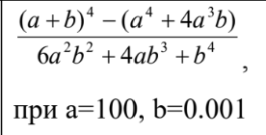
Рисунок 1. Умови завдання 1, варіант 9 лабораторної роботи 1

Завдання №4 Lab# programming: Lab 1 Task 2
- Деталі завдання:
Обчислити значення виразів. Пояснити отримані результати.

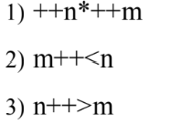
Рисунок 2. Умови завдання 2, варіант 9 лабораторної роботи 1

Завдання №5 Lab# programming: Algotester Lab 1 Task 1
- Деталі завдання:
Ознайомитись з умовами завдання свого варіанту на Algotester. Вирішити задачу та протестувати через Algotester.

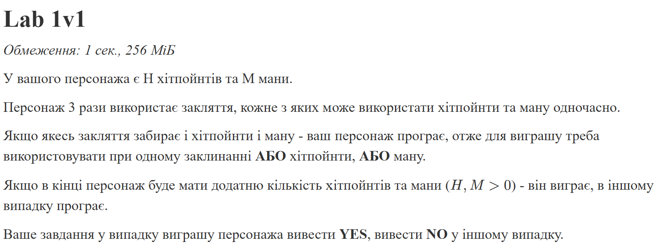Рисунок 3. Умови завдання 1, варіант 1 на Algotester
Завдання №6 Experimental Exercises Activities - Binary Calculations
- Деталі завдання:
1. Згенерувати в рандомайзері десяткове число y від 15 до 89
2. Згенерувати в рандомайзері десяткове число x від 15 до 89
3. Перевести y у двійкову систему числення
4. Перевести x у двійкову систему числення
5. Додати два двійкових числа x та y
6. Поділити отриману суму на менше згенероване число
7. Перевести результат ділення в десяткове число
Завдання №7 Practice# programming: Class Practice Task
- Деталі завдання:
Реалізувати програму – «Аналізатор надійності пароля»
- Важливі деталі для врахування в імплементації програми:
- Використати всі згадані в передумові задачі оператори галуження if else, if, else if, switch case
- Використати кожен з логічних операторів AND, OR, NOT щонайменше один раз. За потреби комбінувати оператори.
- Кожна гілка switch має завершуватися break; гілка default присутня.
- Прокоментувати код, за зразком минулого епіку.
- Пройти всі 16 тест-кейсів.
Завдання №8 Practice# programming: Self Practice Task «Рейтинг Петрика»
- Деталі завдання:
Виконати задачу з архіву Algotester для практики.

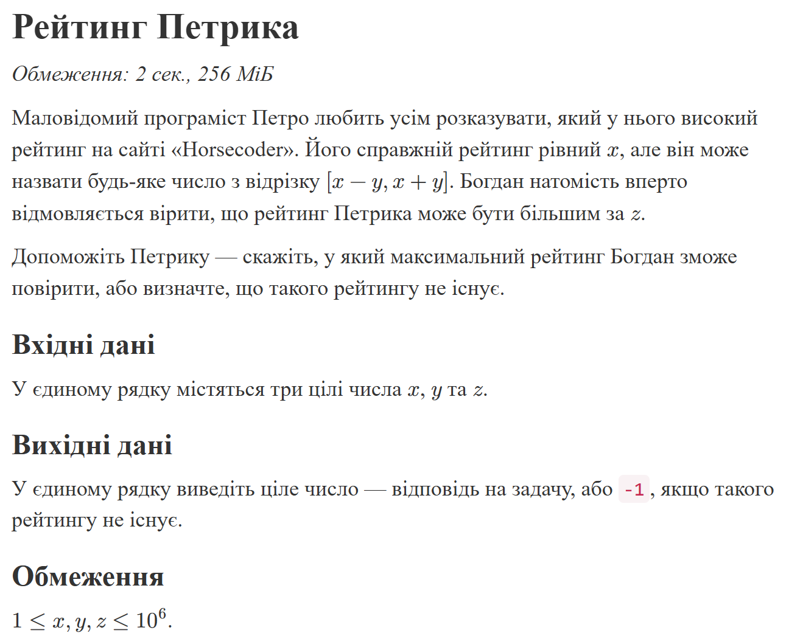
Рисунок 4. Умови задачі "Рейтинг Петрика"

Завдання №9 Practice# programming: Self Practice Task « Музикант мобільний»
- Деталі завдання:
Виконати задачу з архіву Algotester для практики.

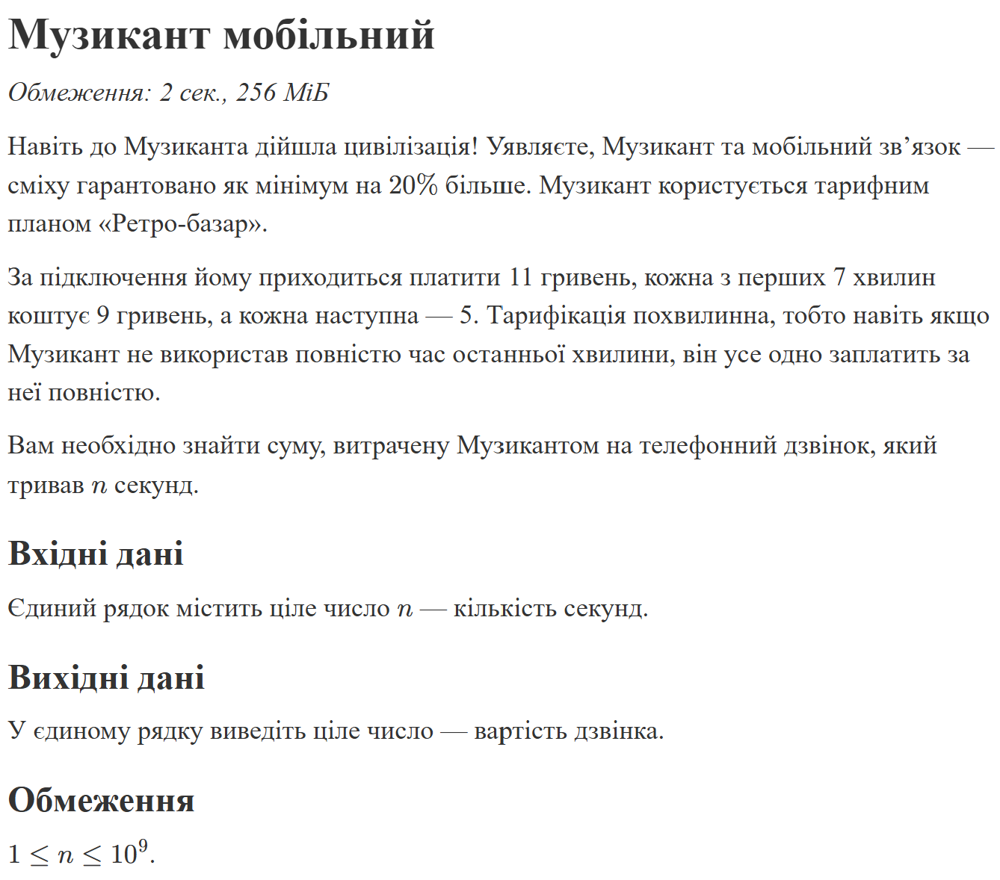
Рисунок 5. Умови задачі "Музикант мобільний"

Завдання №10 Practice# programming: Self Practice Task « Скільки заплатити? »
- Деталі завдання:
Виконати задачу з архіву Algotester для практики.

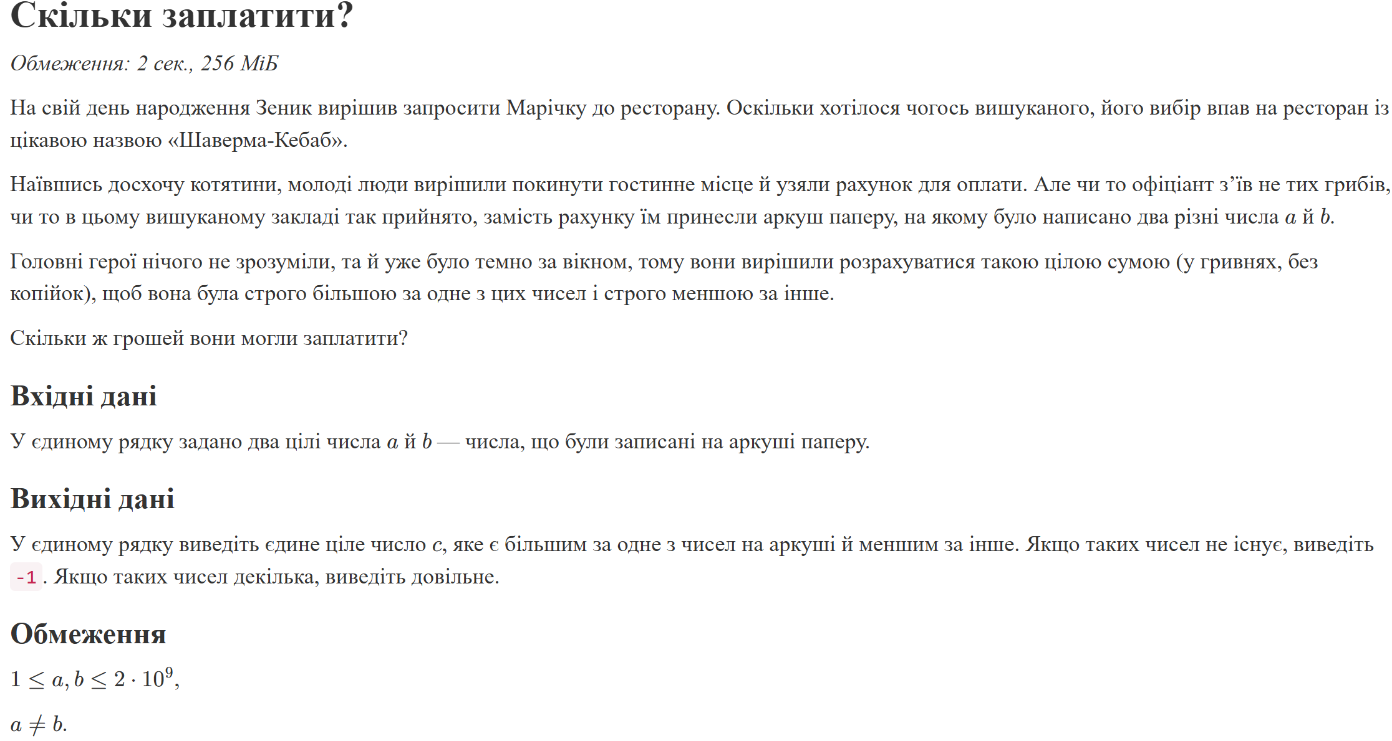
Рисунок 6. Умови задачі "Скільки заплатити?"

Завдання №11 Result Documentation Report and Outcomes Placement Activities (Docs and Programs on GitHub)
- Деталі завдання:
Оформити звіт до виконання епіку 2, закомітити всі файли програм та звіт згідно вимог.
Завдання №12 Results Evaluation and Release
- Деталі завдання:
Провести оцінку результатів, надати рев’юерам на затвердження та оформити pull request.

2. Дизайн та планована оцінка часу виконання завдань:
Програма №1 Аналізатор надійності пароля
- Блок-схема:

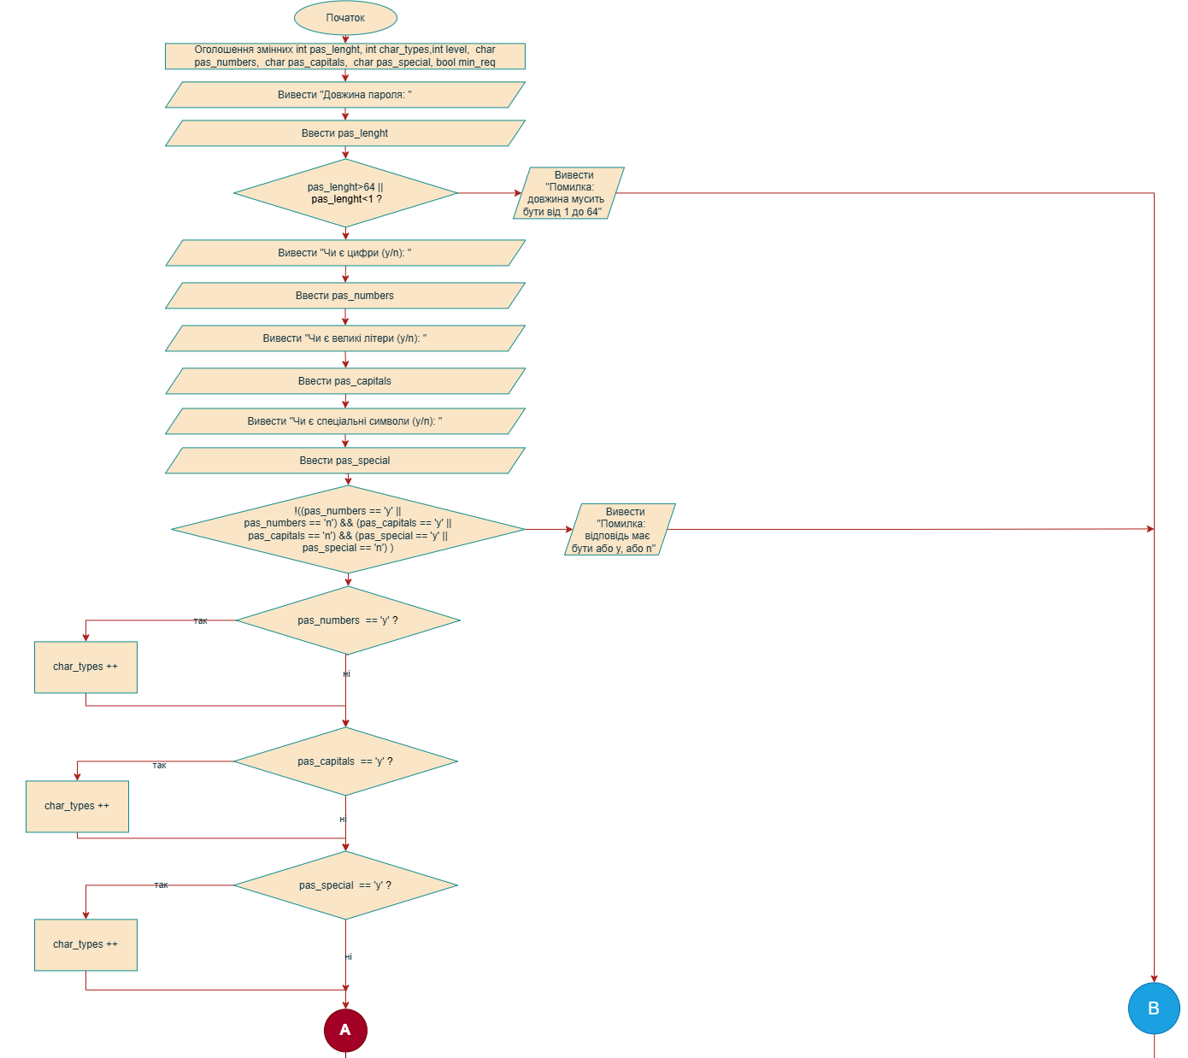
Рисунок 7. Блок-схема до задачі "Аналізатор надійності пароля". Частина 1

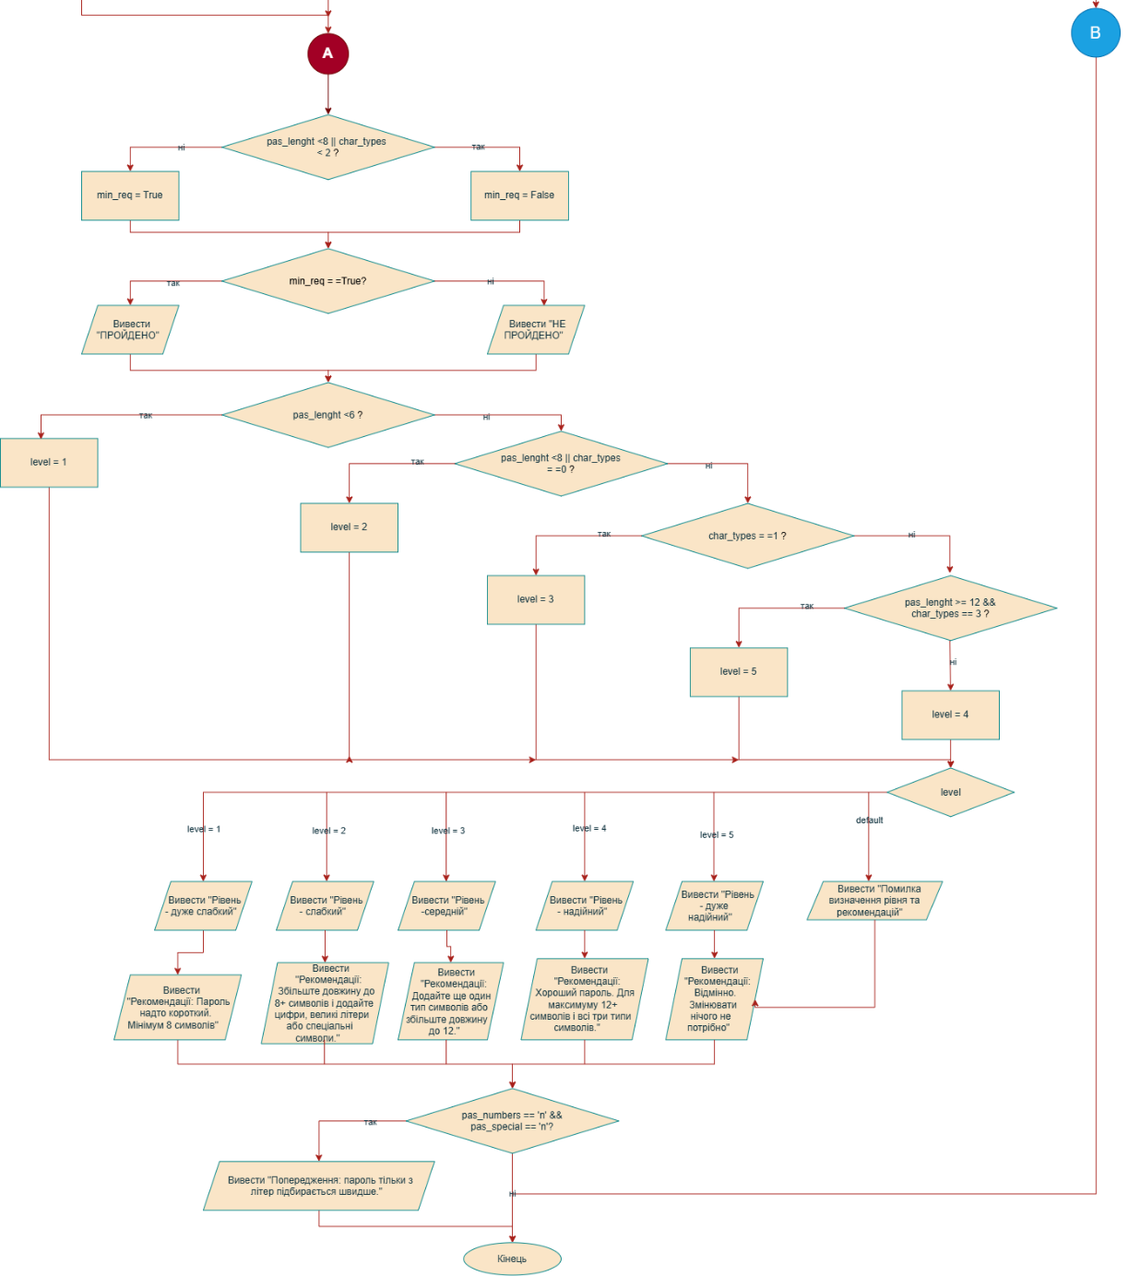
Рисунок 8. Блок-схема до задачі "Аналізатор надійності пароля". Частина 2

- Планований час на реалізацію: 2 години
- Важливі деталі для врахування в імплементації:
- Використати всі згадані в передумові задачі оператори галуження if else, if, else if, switch case
- Використати кожен з логічних операторів AND, OR, NOT щонайменше один раз. За потреби комбінувати оператори.
- Кожна гілка switch має завершуватися break; гілка default присутня.
- Прокоментувати код, за зразком минулого епіку.
- Пройти всі 16 тест-кейсів.
Програма №2 Лабораторна робота 1, завдання 1, варіант 9
- Блок-схема:

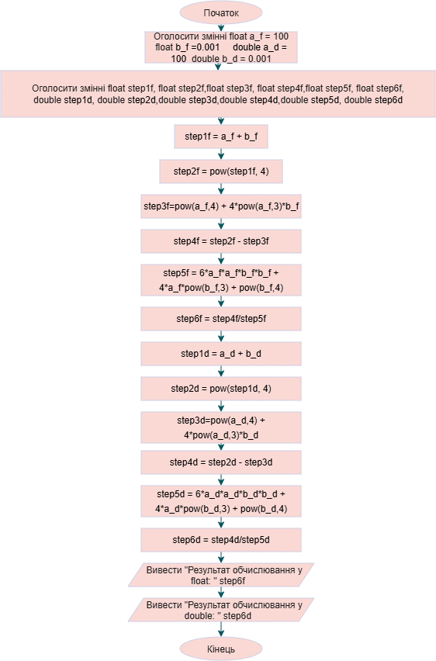
Рисунок 9. Блок-схема до задачі 1, варіант 9, лаб. робота 1
- Планований час на реалізацію: 20 хвилин

Програма №3- 6 Задача 2, варіант 9, лаб. Робота 9; Рейтинг Петрика; Музикант мобільний; Скільки заплатити?
- Планований час на реалізацію: 1 година 10 хвилин

3. Код програм з посиланням на зовнішні ресурси:
Завдання №3 Lab# programming: Lab 1 Task 1
Програма обчислює та виводить значення виразу при різних дійсних типах даних (float й double).
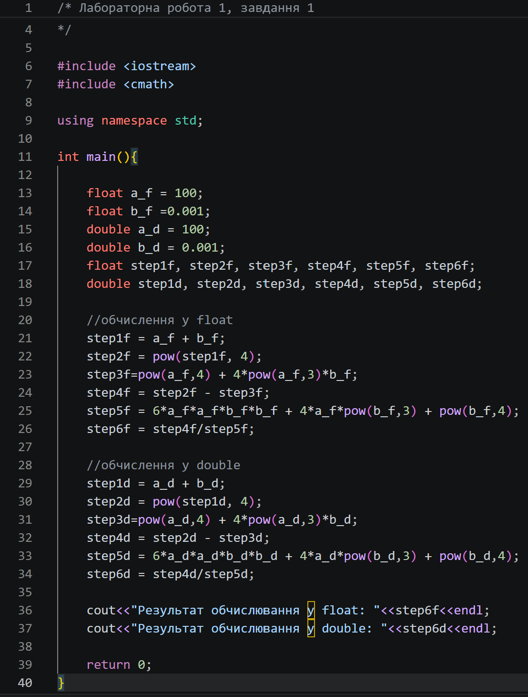
Рисунок 10. Код до задачі 1, варіанту 9, лаб. роботи 1
Посилання на файл коду в пулреквесті: https://github.com/artificial-intelligence-department/ai_programming_playground_2026/pull/240/changes#diff-1f3f7a4d547b0fdae6fb991fe7940f2f308e3150a20422cf8fbcb32c09bfe292
Завдання №4 Lab# programming: Lab 1 Task 2
Програма обчислює значення виразів.
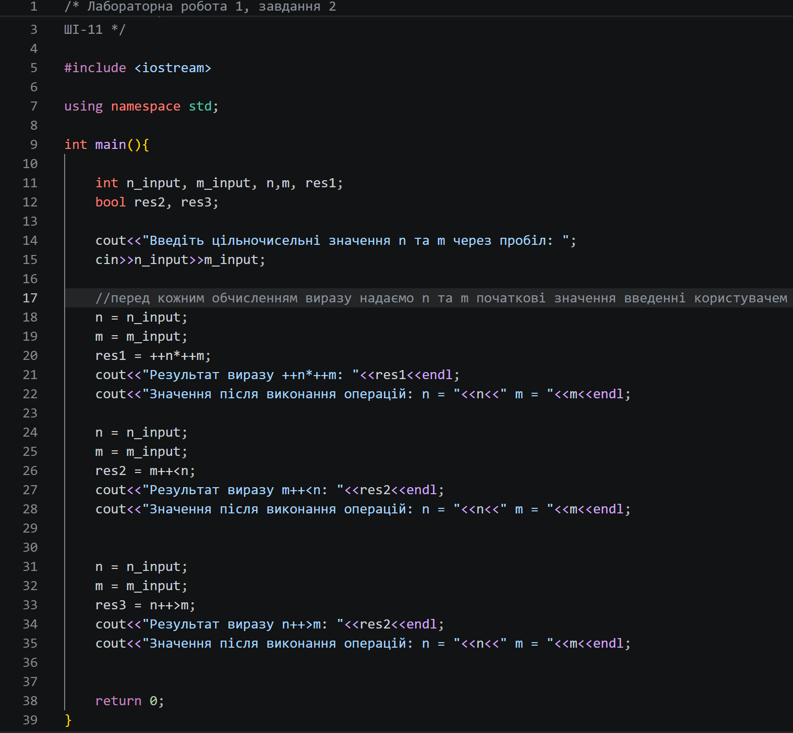
Рисунок 11. Код до задачі 2, варіант 9, лаб. робота 1
Посилання на файл коду в пулреквесті: https://github.com/artificial-intelligence-department/ai_programming_playground_2026/pull/240/changes#diff-e8ae0cf62405c94f9e7c094f71a2282855e10b2ea4b2113ccf28ac658b97f752

Завдання №5 Lab# programming: Algotester Lab 1 Task 1
Ввід містить 4 рядки з 2 цілими числами, розділені пробілами. Програма виводить YES, якщо персонаж виграє або NO, якщо програв. Програє персонаж, або якщо у нього залишилось ≤0 здоров’я або мани, або якщо використав і ману і здоров’я за один хід.
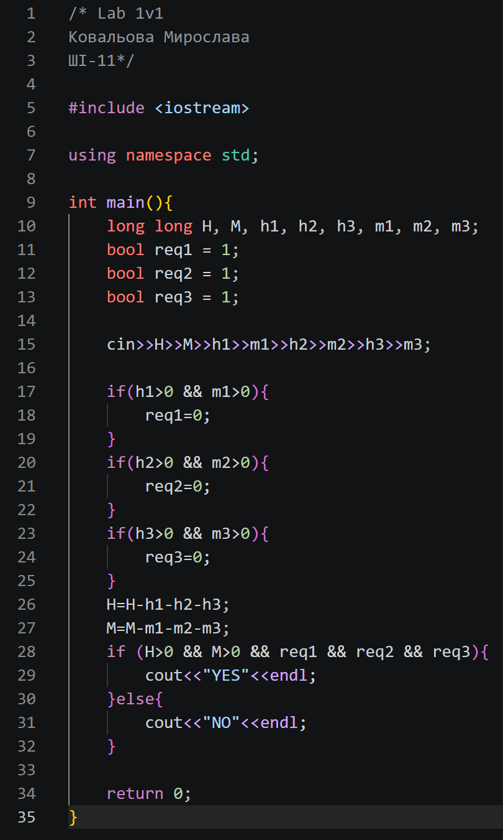
Рисунок 12. Код до задачі Lab1v1
Посилання на файл коду в пулреквесті: https://github.com/artificial-intelligence-department/ai_programming_playground_2026/pull/240/changes#diff-456f5d804fb68934ed092bf1553e085a9886e7aa58b2d789493da15b8f10ebfb
Завдання №6 Experimental Exercises Activities - Binary Calculations
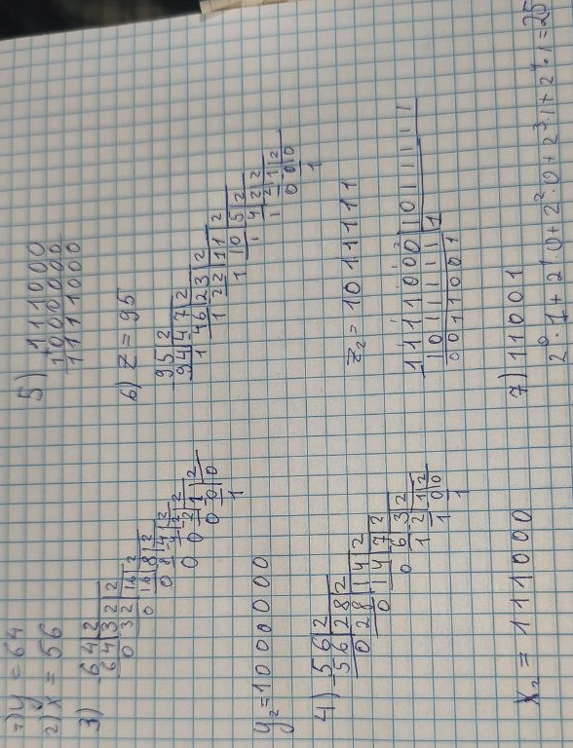
Рисунок 13. Binary Calculations
Завдання №7 Practice# programming: Class Practice Task
Користувач описує свій пароль, його довжину та які типи символів у ньому є, а програма визначає рівень надійності і видає рекомендацію, що саме варто виправити.
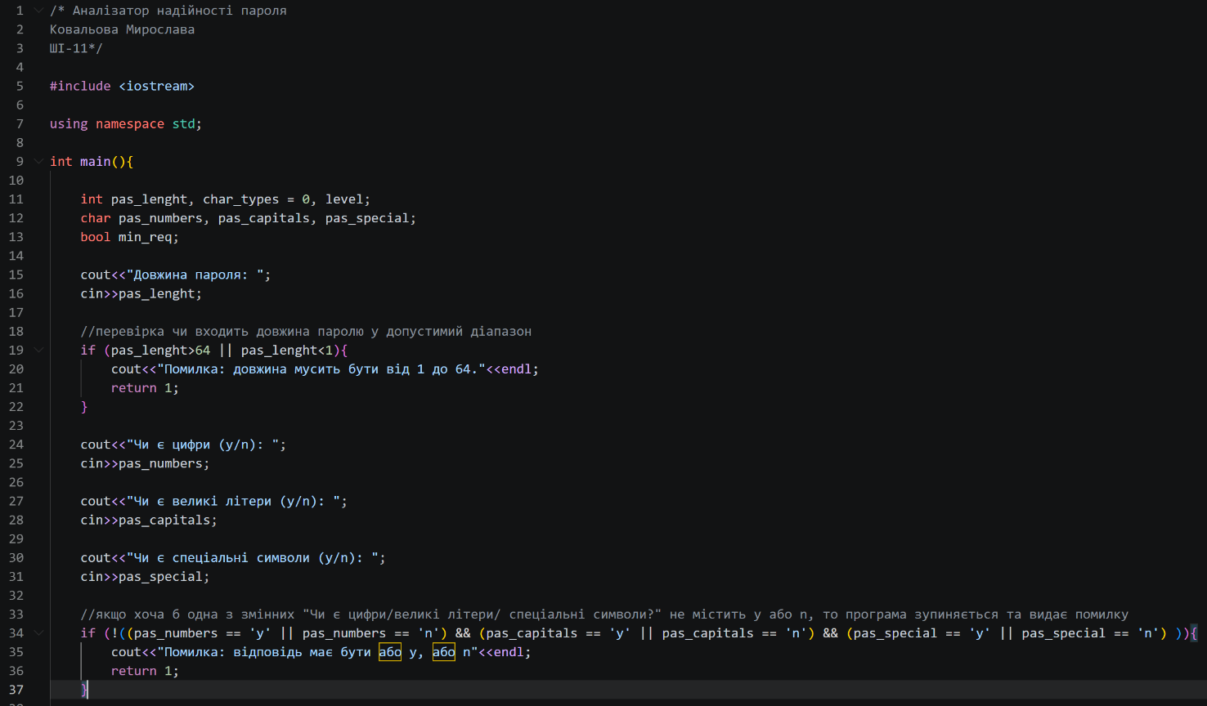
Рисунок 14. Код до задачі "Аналізатор надійності пароля". Частина 1
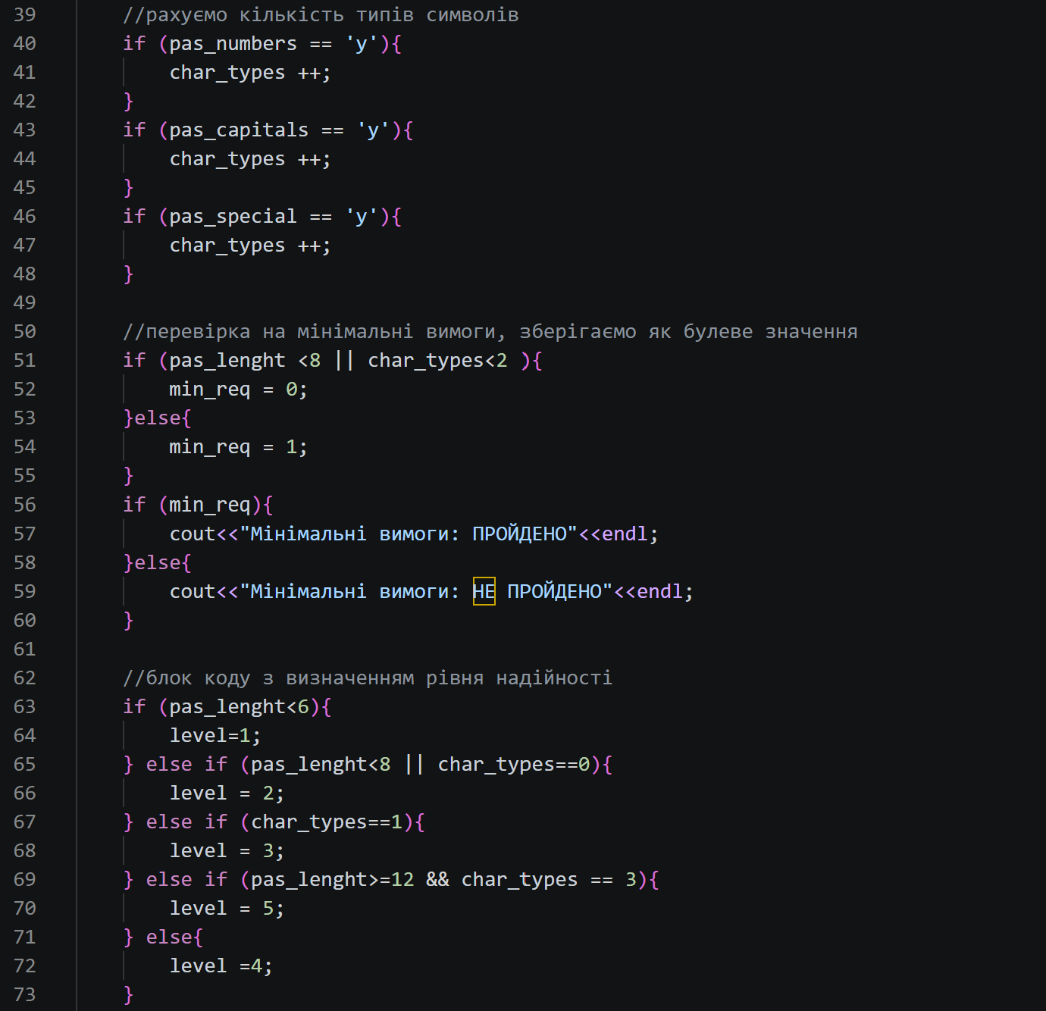
Рисунок 15. Код до задачі "Аналізатор надійності пароля". Частина 2
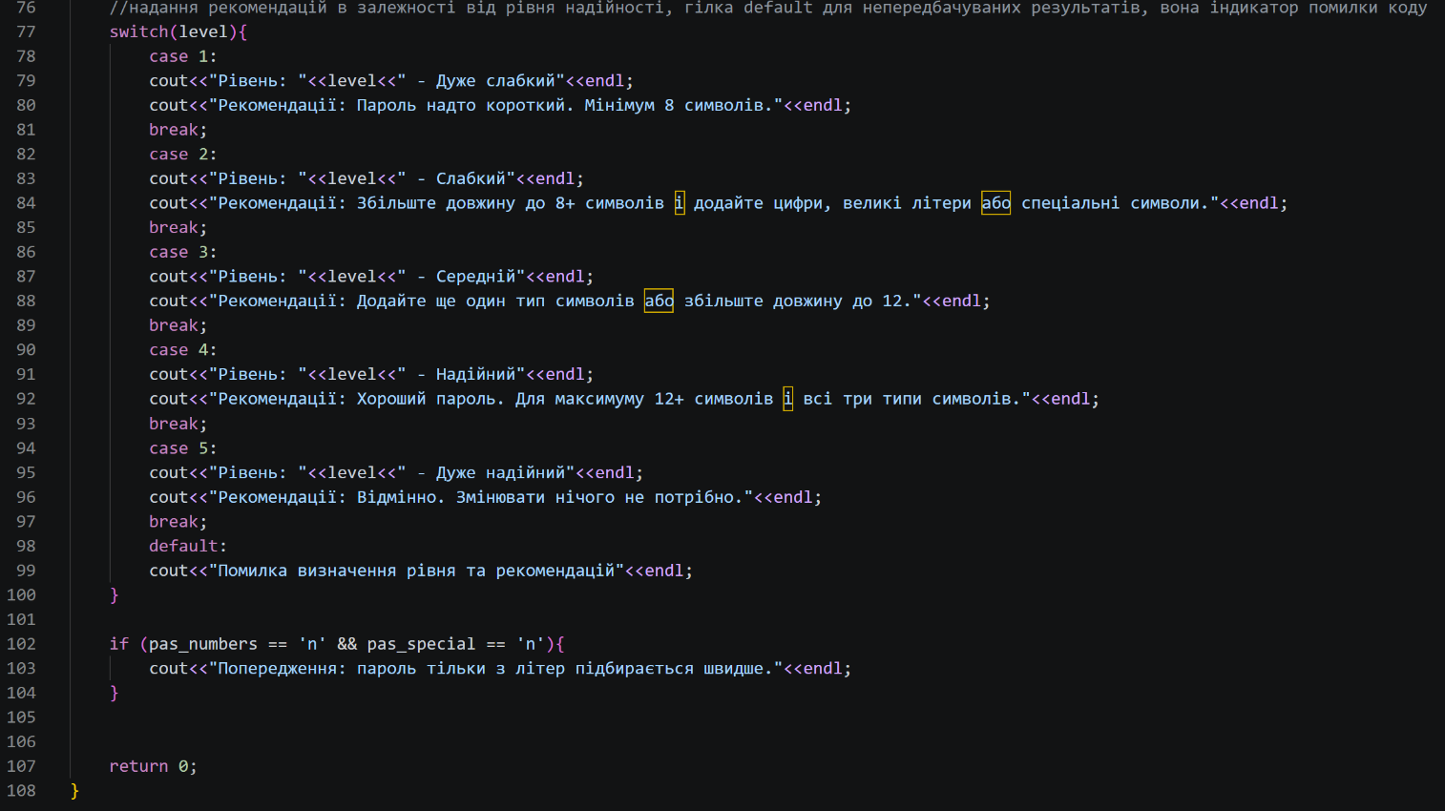
Рисунок 16. Код до задачі "Аналізатор надійності пароля". Частина 3
Посилання на файл коду в пулреквесті: https://github.com/artificial-intelligence-department/ai_programming_playground_2026/pull/240/changes#diff-f9aed8558561da4c4cfd217948695a5dc890ad233033a64c8e0f4ab396a5e299

Завдання №8 Practice# programming: Self Practice Task «Рейтинг Петрика»
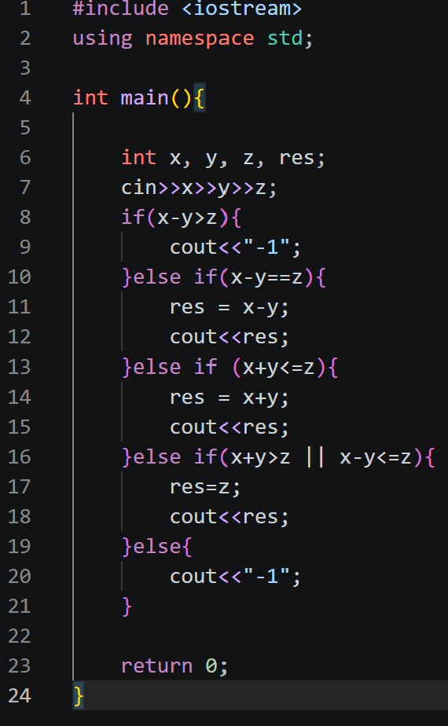
Рисунок 17. Код до задачі "Рейтинг Петрика"
Посилання на файл коду в пулреквесті: https://github.com/artificial-intelligence-department/ai_programming_playground_2026/pull/240/changes#diff-ee9bbde51d69943039e6de6a92f4a0b29f1bb99d05b8ca5544a57ad4c4714553
Завдання №9 Practice# programming: Self Practice Task « Музикант мобільний»
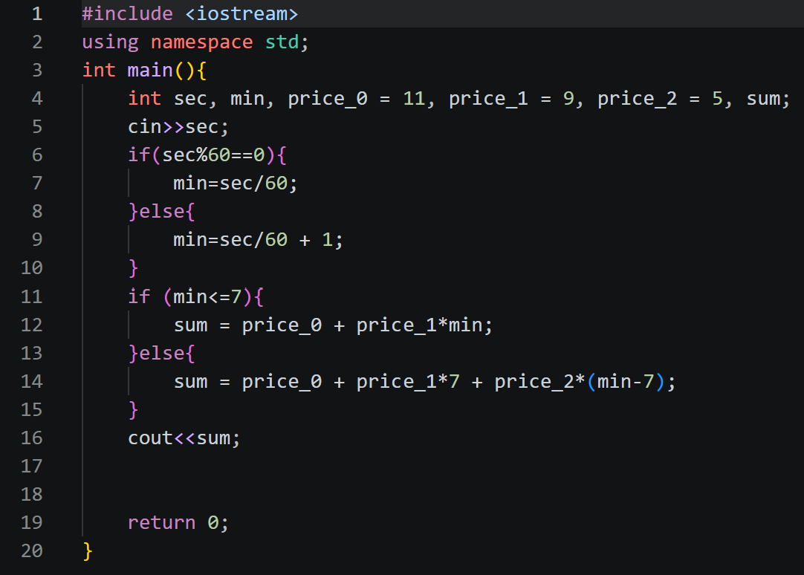
Рисунок 18. Код до задачі "Музикант мобільний"
Посилання на файл коду в пулреквесті: https://github.com/artificial-intelligence-department/ai_programming_playground_2026/pull/240/changes#diff-767fc85f3b6d519f1b5eb7dcf32dceba34b1f2336d710fd3b44f7d94bd956703
Завдання №10 Practice# programming: Self Practice Task « Скільки заплатити? »
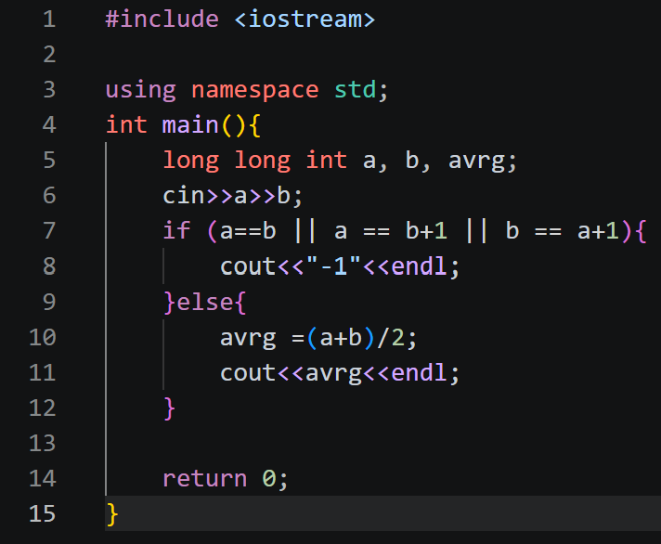
Рисунок 19. Код до задачі "Скільки заплатити?"
Посилання на файл коду в пулреквесті: https://github.com/artificial-intelligence-department/ai_programming_playground_2026/pull/240/changes#diff-764c1f0b18f26bb75e9f84f16376eb60386151b068fc6a17aa74eb914340b139

4. Результати виконання завдань, тестування та фактично затрачений час:
Завдання №3Lab# programming: Lab 1 Task 1
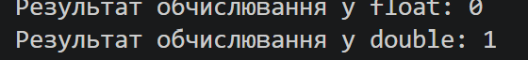
Рисунок 20. Результати виконання програми Lab 1 Task 1
Пояснення: Точність float зазвичай 7 (може бути 6-9) значущих цифр. Тому при обчисленнях де ми, наприклад, додаємо 100+0.001=100,001 або підносимо отриманий результат до великого степеня тощо, float якраз «зануляє» хвіст і отримуємо похибку обчислень. Double має точність до 18 значущих цифр (16 зазвичай), тому похибка обрахунку менша і ми отримали ту 1, яка у першому випадку «загубилась».
Час затрачений на виконання завдання: 20 хвилин

Завдання №4 Lab# programming: Lab 1 Task 2
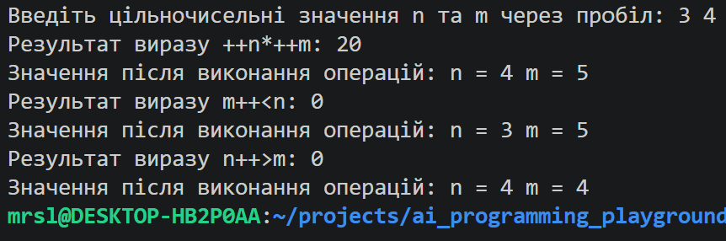
Рисунок 21. Результати виконання програми Lab 1 Task 2. n=3 m=4
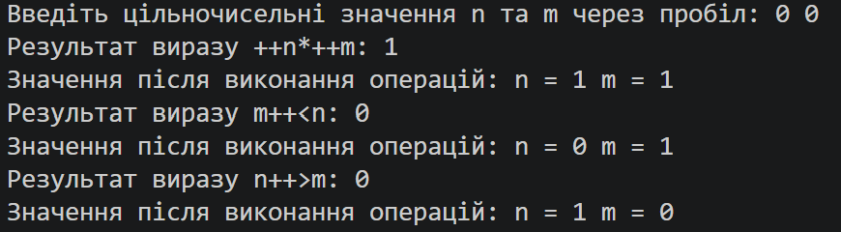
Рисунок 22. Результати виконання програми Lab 1 Task 2. n=0 m=0
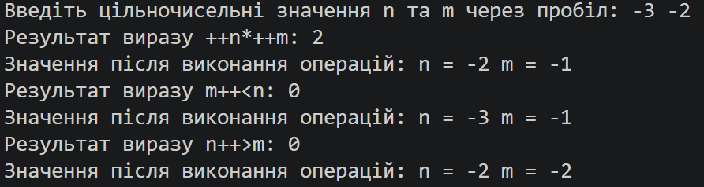
Рисунок 23. Результати виконання програми Lab 1 Task 2. n=-3 m=-2
Пояснення: У даних виразах, можемо спостерігати різницю між постфіксними та префіксними операторами та порядком їх виконання. При використанні префіксних опереторів до змінної спочатку додають/віднімають один, а потім виконують операції. При постфіксних операторах, спочатку виконують вираз, а після цього змінюють значення змінної
Час затрачений на виконання завдання: 20 хвилин

Завдання №5 Lab# programming: Algotester Lab 1 Task 1
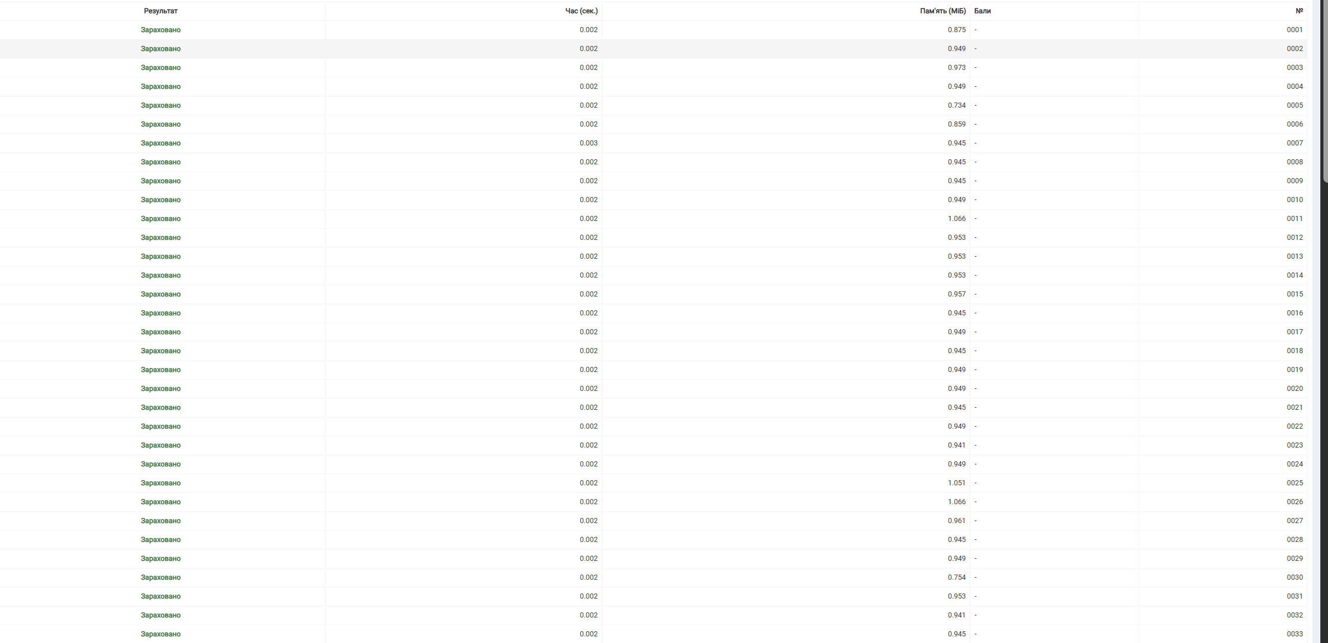
Час затрачений на виконання завдання: 20 хвилин

Завдання №7 Practice# programming: Class Practice Task
№ | Вхід (довжина; циф; вел; спец) | Мін. вимоги | Рівень | Попередження
1 | 4; n; n; n | НЕ ПРОЙДЕНО | 1 Дуже слабкий | так
2 | 5; y; y; y | НЕ ПРОЙДЕНО | 1 Дуже слабкий | ні
3 | 6; n; n; n | НЕ ПРОЙДЕНО | 2 Слабкий | так
4 | 7; y; y; y | НЕ ПРОЙДЕНО | 2 Слабкий | ні
5 | 8; n; n; n | НЕ ПРОЙДЕНО | 2 Слабкий | так
6 | 10; y; n; n | НЕ ПРОЙДЕНО | 3 Середній | ні
7 | 10; n; y; n | НЕ ПРОЙДЕНО | 3 Середній | так
8 | 16; y; n; n | НЕ ПРОЙДЕНО | 3 Середній | ні
9 | 9; y; y; y | ПРОЙДЕНО | 4 Надійний | ні
10 | 12; y; y; n | ПРОЙДЕНО | 4 Надійний | ні
11 | 12; y; y; y | ПРОЙДЕНО | 5 Дуже надійний | ні
12 | 14; y; y; y | ПРОЙДЕНО | 5 Дуже надійний | ні
13 | 64; y; y; y | ПРОЙДЕНО | 5 Дуже надійний | ні
14 | 0; y; y; y | помилка вводу | — | —
15 | 65; y; y; y | помилка вводу | — | —
16 | 10; y; x; n | помилка вводу | — | —

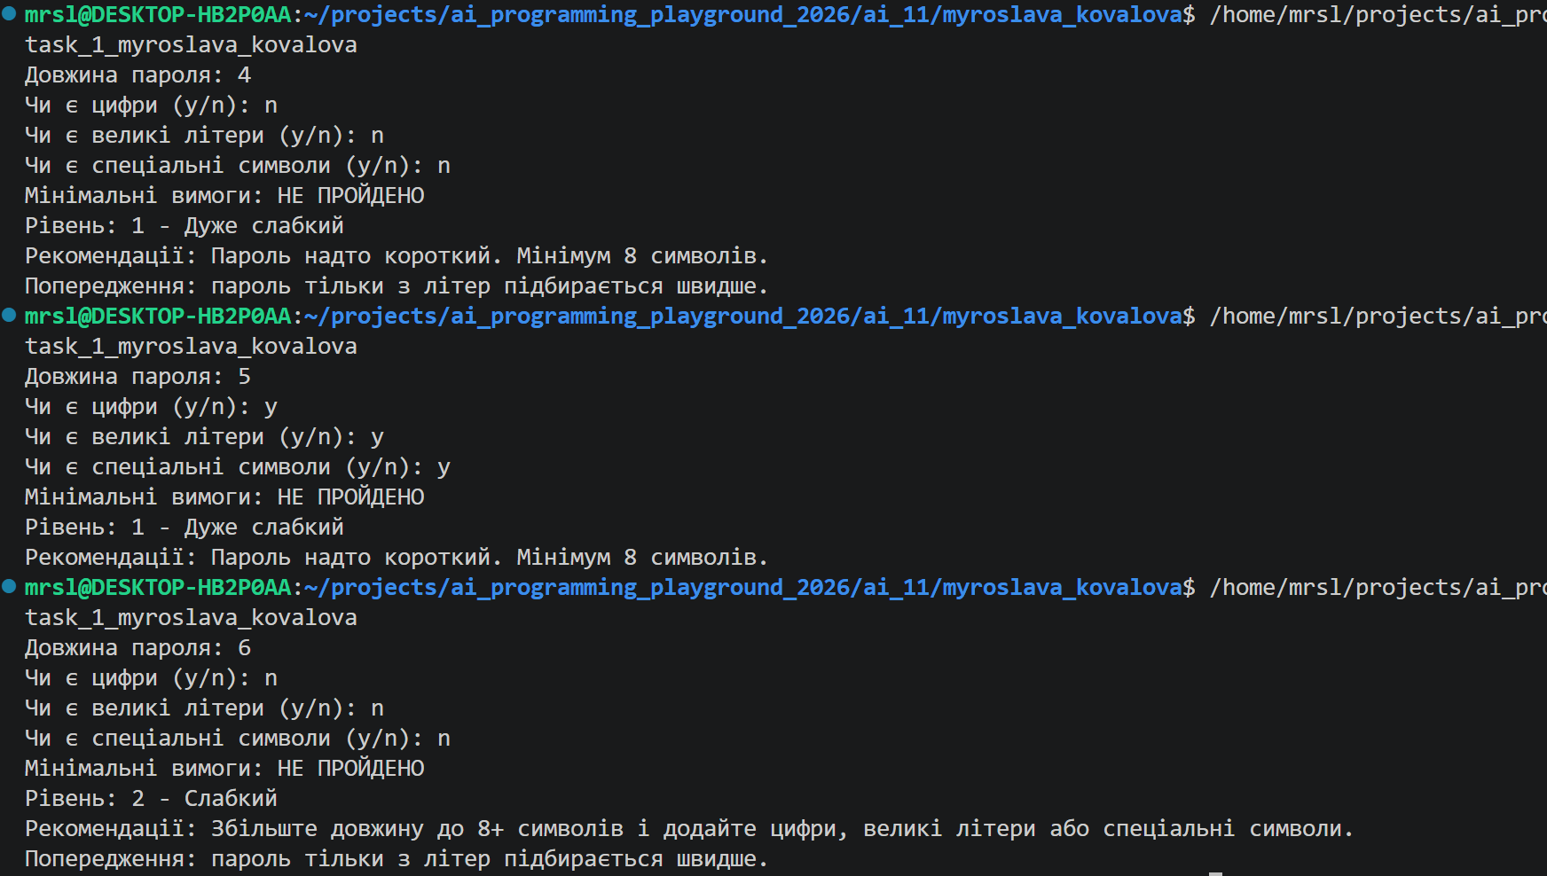
Рисунок 24. Тестування задачі "Аналізатор надійності пароля". Частина 1
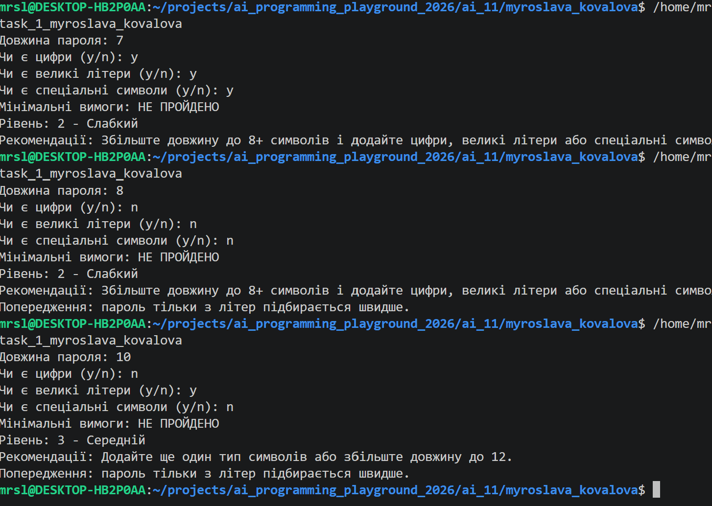
Рисунок 25. Тестування задачі "Аналізатор надійності пароля". Частина 2
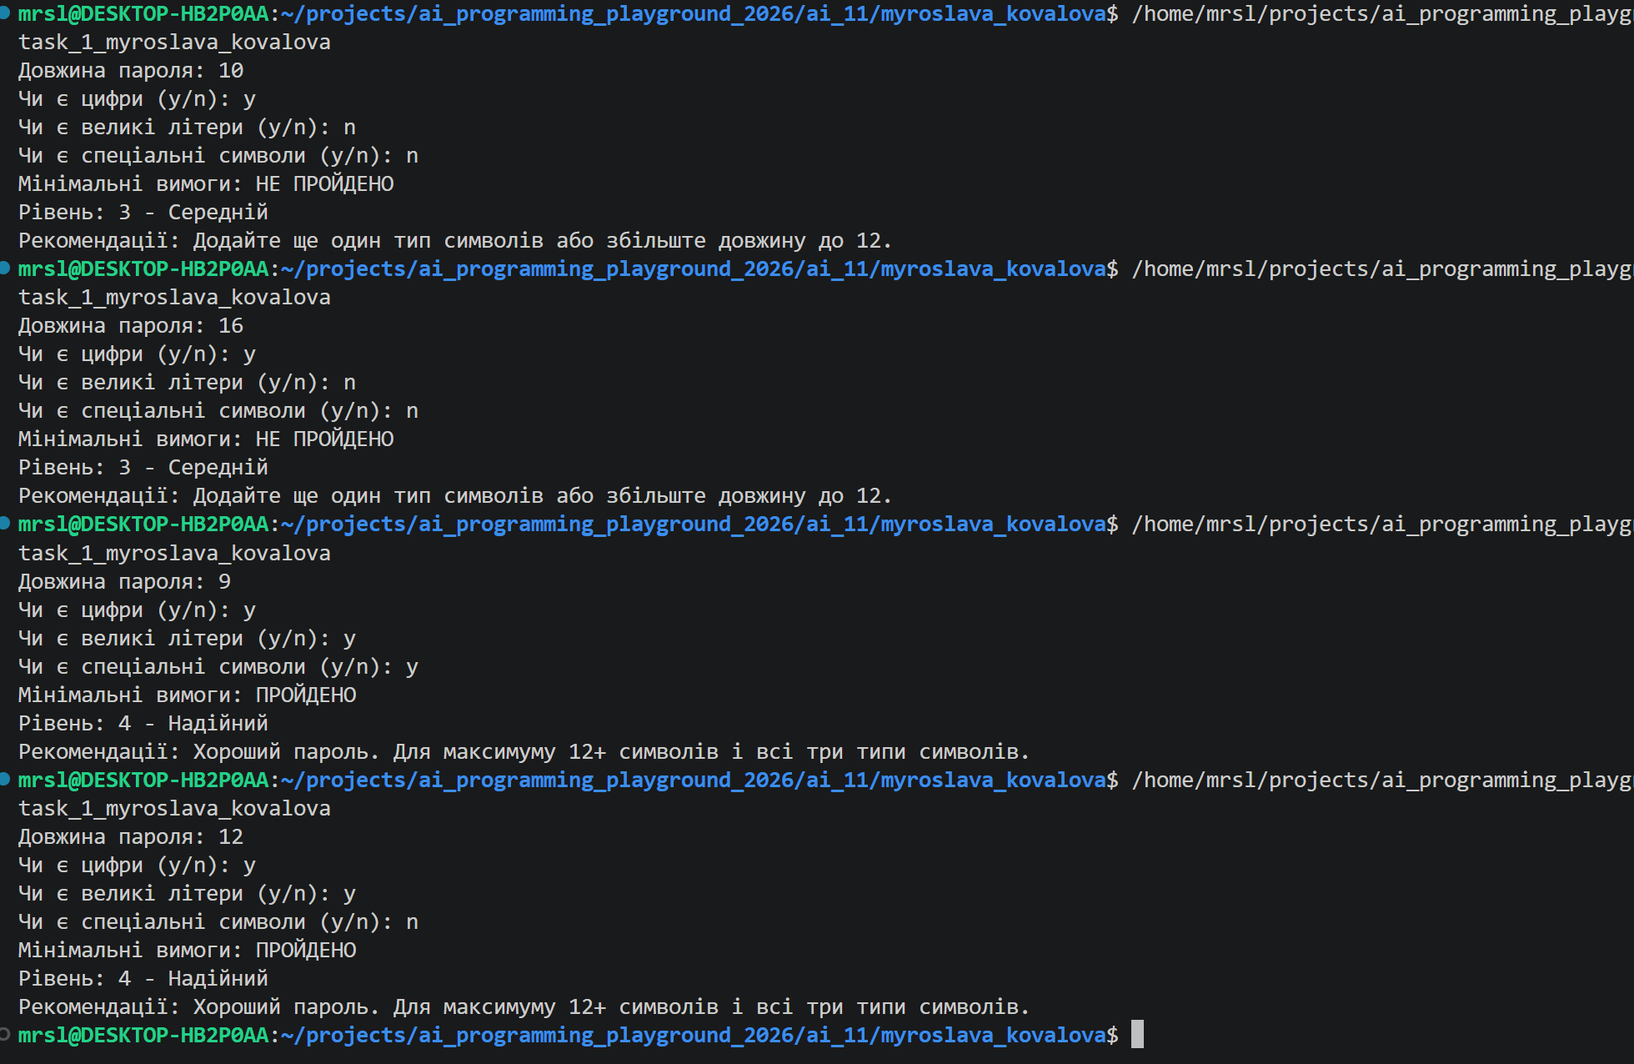
Рисунок 26. Тестування задачі "Аналізатор надійності пароля". Частина 3
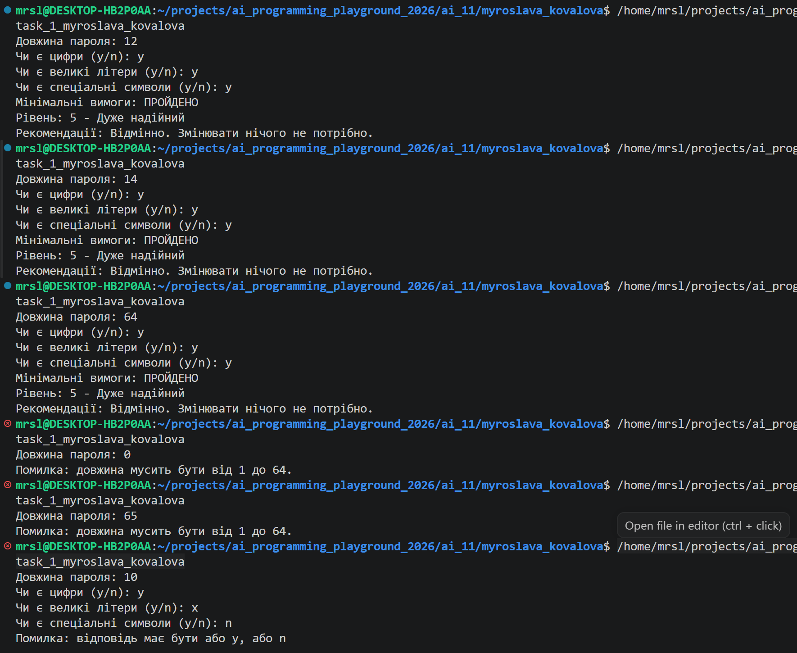
Рисунок 27. Тестування задачі "Аналізатор надійності пароля". Частина 4
Час затрачений на виконання завдання: 2 години

Завдання №8 Practice# programming: Self Practice Task «Рейтинг Петрика»
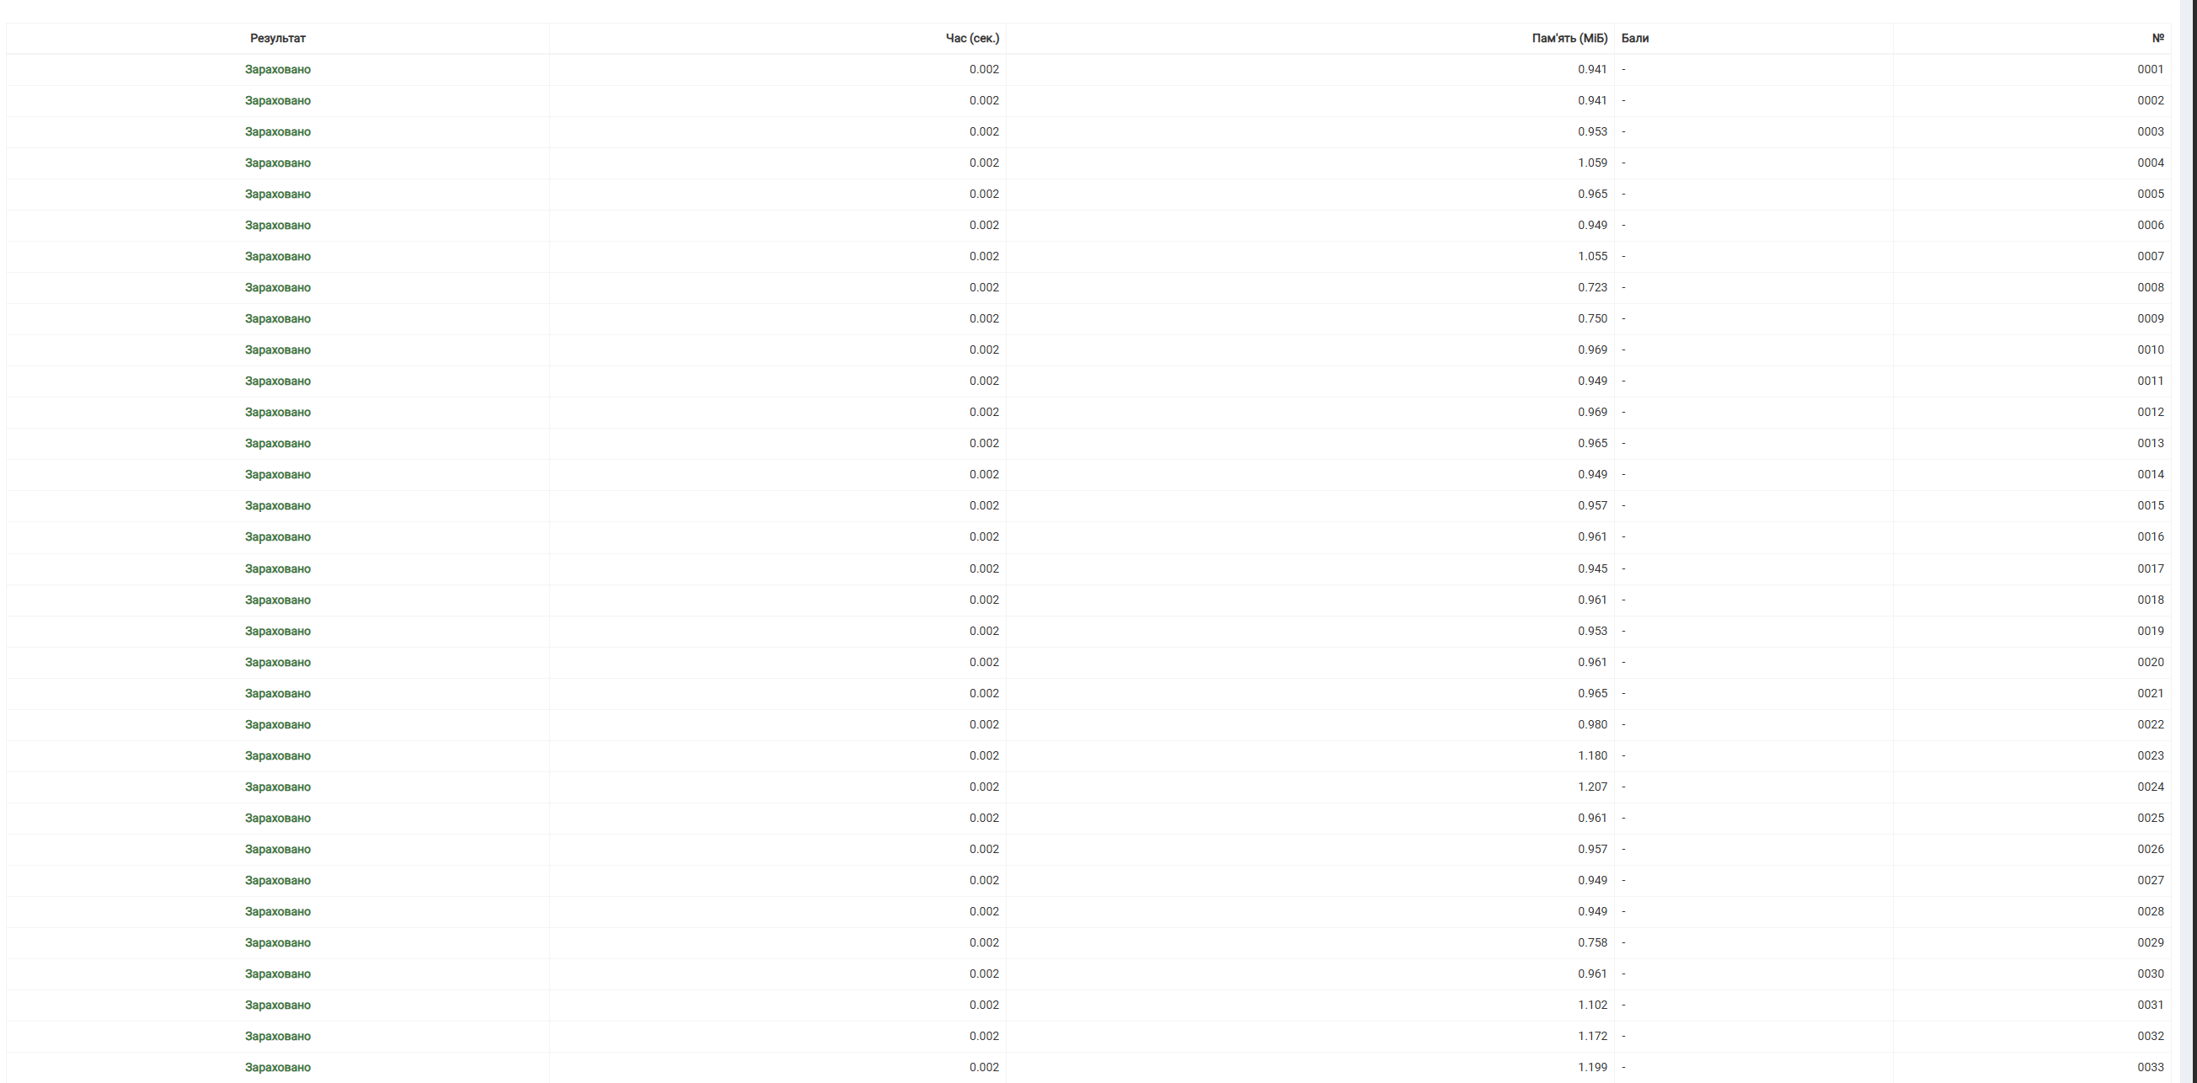
Час затрачений на виконання завдання: 20 хвилин
Завдання №9 Practice# programming: Self Practice Task «Музикант мобільний»
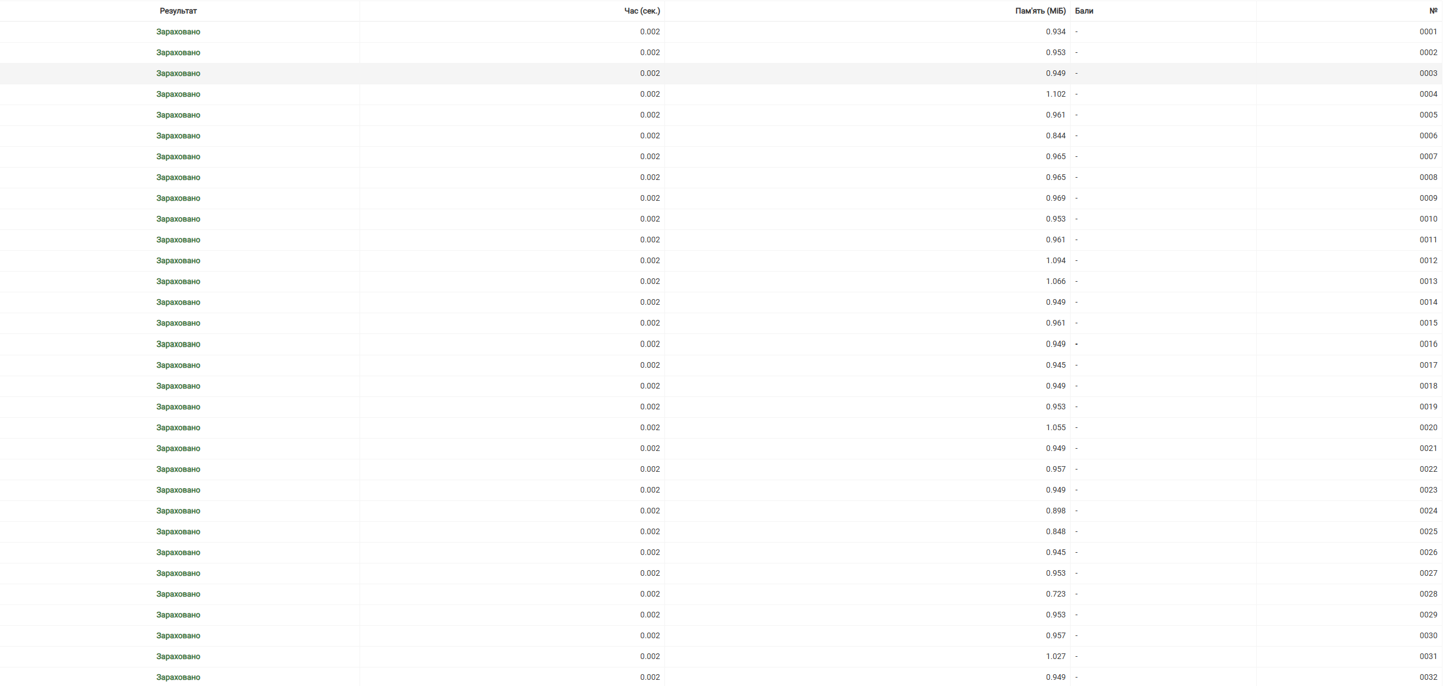
Час затрачений на виконання завдання: 15 хвилин

Завдання №10 Practice# programming: Self Practice Task «Скільки заплатити?»
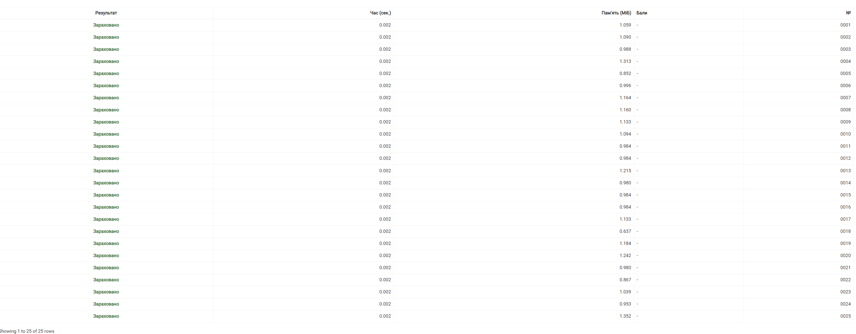
Час затрачений на виконання завдання: 15 хвилин

5. Кооперація з командою:

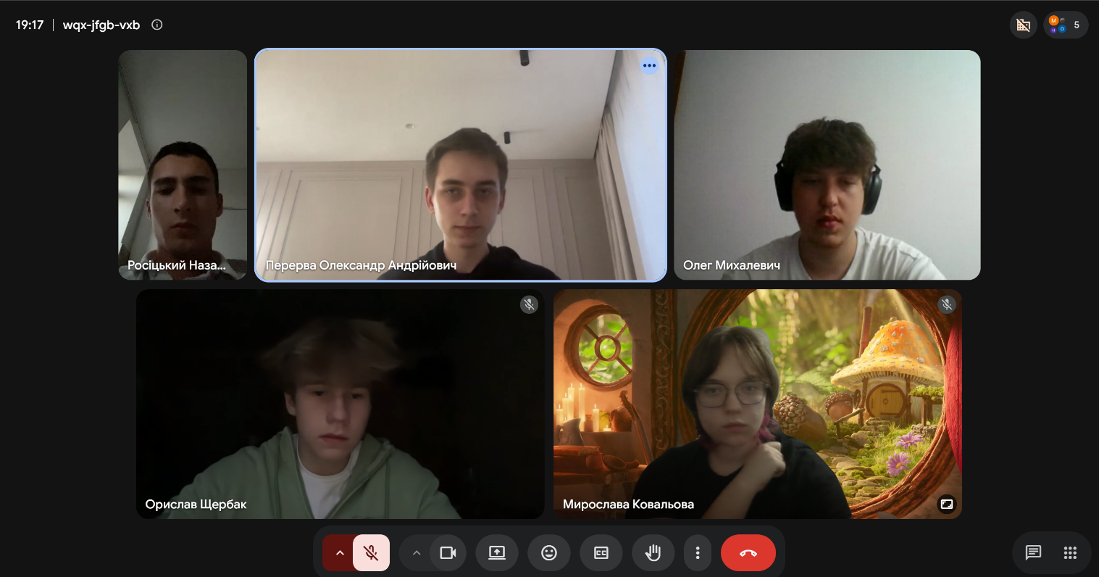
Рисунок 28. Скрін 1-ої зустрічі з командою

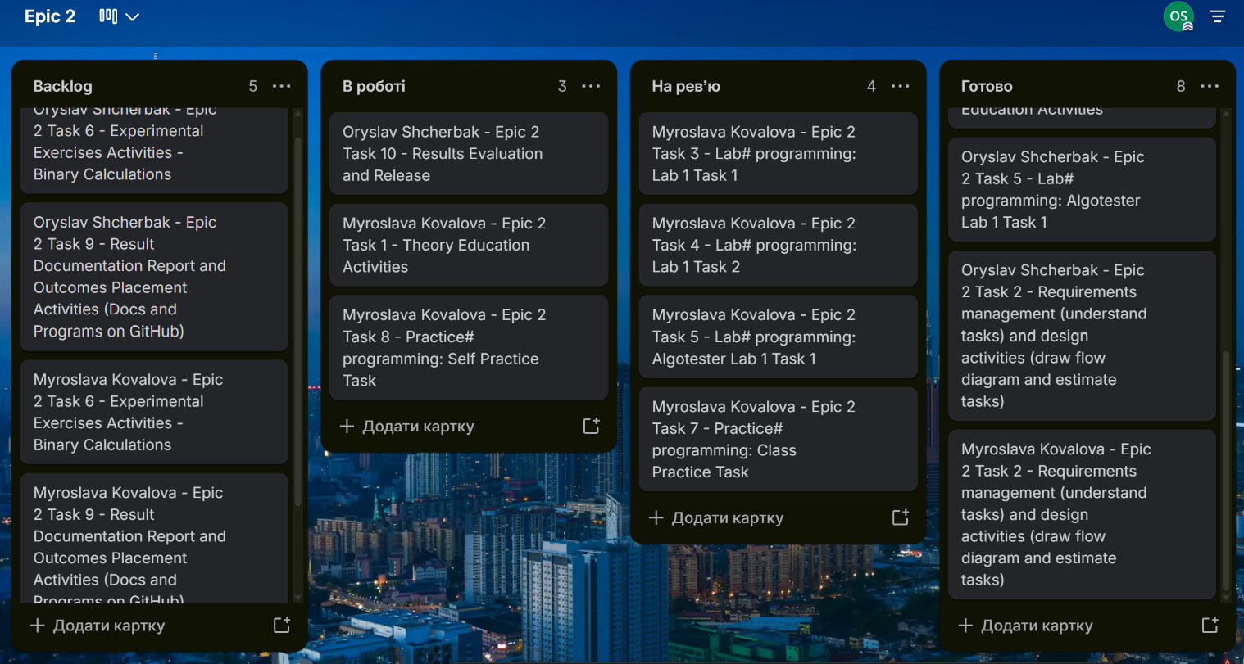
Рисунок 29. Прогрес в Trello на момент 1-ої зустрічі

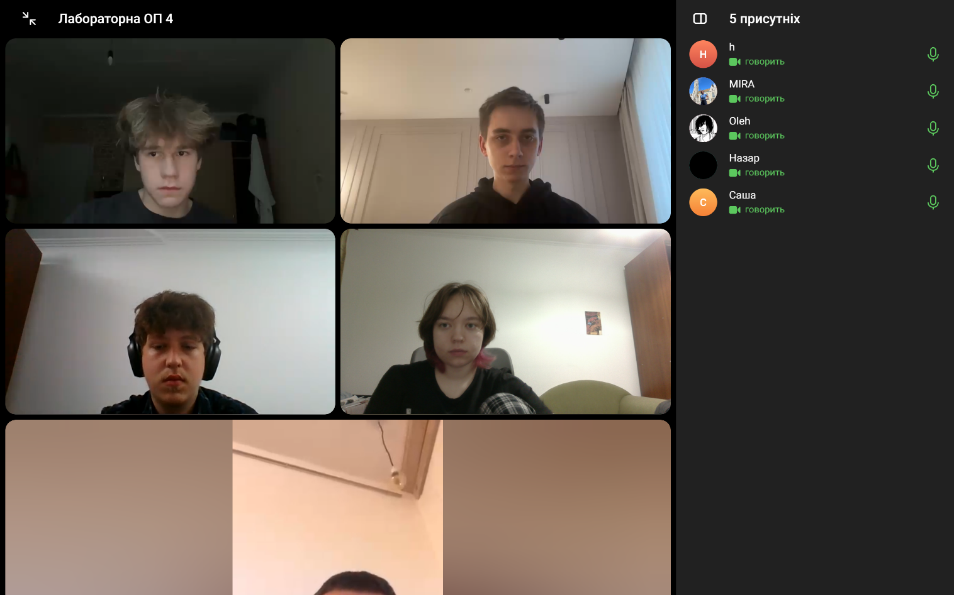
Рисунок 30. Скрін 2-ої зустрічі з командою

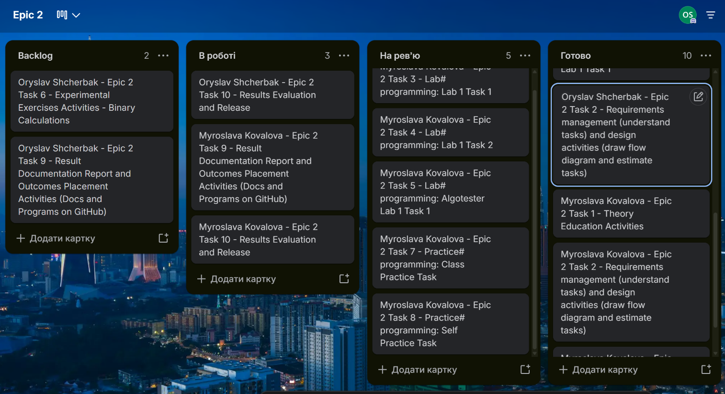
Рисунок 31. Прогрес в Trello на момент 2-ої зустрічі
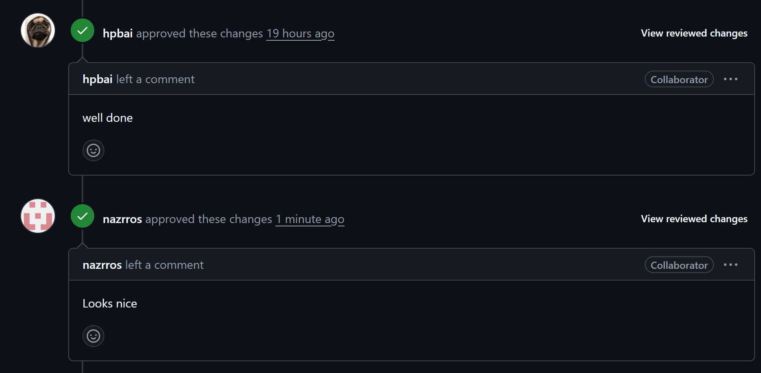
Рисунок 32. Коментарі від учасників команди на пул реквесті з рев'ю роботи

Висновки:
Під час виконання лабораторних робіт я ознайомилась з поняттям та видами систем числення . По практикувала навички переведення чисел в різні системи числення, додавання, віднімання, множення та ділення у різних системах числення (здебільшого у двійковій, вісімковій та шістнадцятковій). Ознайомилась з змінними, константи, типами даних та їх розмірами у С++. В ході виконання практичної та лабораторних робіт освоїла основні принципи вибору типу змінних для задач у програмуванні. Ознайомилась на практиці з основним функціоналом базових бібліотек С/С++ (stdio, cmath, iostream). Дізналась про визначення та особливості лінійних алгоритмів. Написання таких алгоритмів на С++. Ознайомилась у теорії та на практиці з розгалуженими алгоритмами, умовними та логічними операторами. Використовувала конструкції if, else, else if, switch case. Закріпила навички та правила написання ефективних коментарів, використання вводу/виводу за допомогою cin та cout.

